Yılın Dijital Dönüşüm Projesi

Ford Otosan Veri Odaklı Dijital Dönüşüm Projesi
- Kurumun faaliyette olduğu sektörleri/alanları belirtiniz
Otomotiv (Kurumsal İletişim den alalım)

- Kurumunuzun toplam çalışan sayısı kaçtır?
Romanya Craiova fabrikası ile birlikte toplam 22.955 Çalışanımız bulunmaktadır.

- Proje Başlangıç/Bitiş
Ocak 2022-Ekim 2023

- Projenizin içeriğini detaylı olarak anlatır mısınız?
Ford Otosan, üst üste 8 senedir Türkiye'nin, 12 senedir de otomotiv sektörünün ihracat lideri bir firma olarak yıllardır üretimde gösterdiği başarıyı, odağına Veri ve Analitiği, Yapay Zekayı alarak güçlendirmeyi hedeflemektedir.
Güçlü bir veri kültürü, çalışanların iş ile ilgili önemli kararlarını veriye dayalı yapmalarını şirket içerisinde genel bir kural haline getirir ve elbette liderlerin de bu dönüşümü savunması ve sürdürmesi gerekir. Bunun farkındalığı ile, Ford Otosan 2021 yılında Koç Dijital ile birlikte DACAMA çalışmasını yürütmüştür. DACAMA Yaklaşımı, Veri ve analitik yeteneklere odaklanan dört aşamalı bir değerlendirme ve yol haritası çalışmasıdır. Bu analiz ile birlikte veri odaklı bir şirket olmak için gereken yol haritası netleşmiştir. Bu yol haritasında hedeflere ulaşabilmek için 4 temel aksiyonun alınması gerekliliği ortaya çıkmıştır.
- Veri Analitik Organizasyonunun Oluşturulması
- Veri Altyapılarının Modernizasyonu
- Veri Analitik Yetkinliklerinin Geliştirilmesi
- Veriden Elde Edilecek Değerin Maksimize Edilmesi

Bu kapsamda Ford Otosan olarak Ocak 2022 de başlattığımız veri odaklı dijital dönüşüm yolculuğumuz, Türkiye de 22 bin çalışana sahip bu kadar büyük bir organizasyonda yürütülmüş nadir başarılı örneklerden biridir. Bu yolculuğun ana aşamalarını ve detaylarını aşağıda değerlendirmenize sunuyoruz:

- Veri Analitik Organizasyonunun Oluşturulması:
Ocak 2022 yılında Dijital Ürün ve Servisler Platform alanında %100 çevik yaklaşım ile Veri Platform ve Otomasyon Tribe ını kurduk. 7 kişilik bir ekipten yola çıkarak bugün 70 kişilik büyük bir ekibe dönüştürdük. Veri Mühendisi, Veri Mimarı gibi yeni rolleri tanımladık ve doldurduk. Ekibimizin %40 ı Veri Bilimci ve Veri Mühendislerinden oluşmaktadır. Çalışma hayatında eşitliliği savunan bir ekip olarak %50 si kadın mühendislerden oluşmaktadır. Şirket içerisinde veri standartlarının oluşturulup yaygınlaştırılması, veri altyapılarının modernizasyonu ve şirketin veri yetkinliklerinin artırılması için dedike çalışan CoE (Center of Excellence) ekibimizi kurduk ve yetkin kaynaklarla doldurduk. Hizmet edilen iş alanlarına dedike 3 Veri Squad ımız var. Ayrıca; Robotik Süreç Otomasyonu, Onay Süreçleri gibi otomasyon çözümlerimiz ayrı bir squad altında hizmet vermektedir. Ülkemiz için değerli bu 70 değerli kaynağın teknik ve kariyer gelişimlerini sağlayacak Chapter Lider arkadaşlarımızı farklı firmalardan seçerek dışarıdaki en iyi uygulamaların Ford Otosan da uygulanabilmesini sağladık.
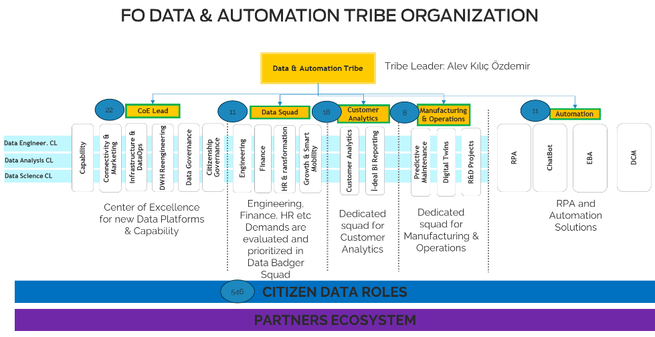
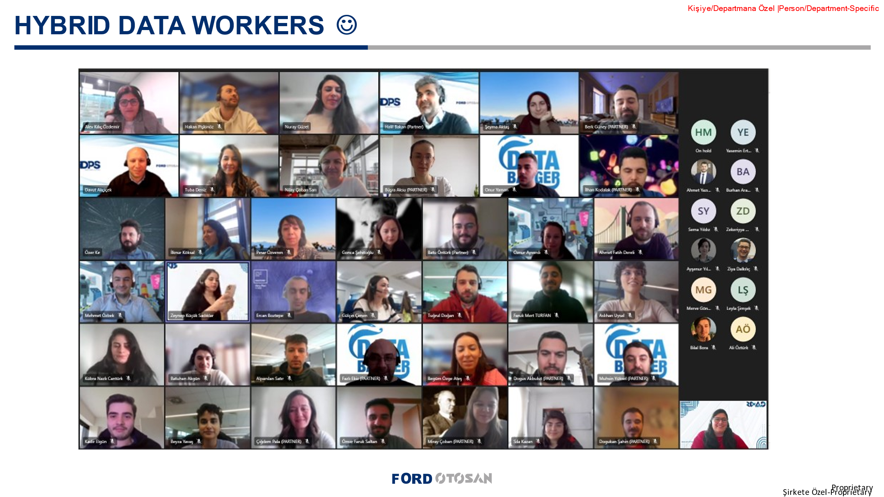
- Veri Altyapılarının Modernizasyonu:
Verinin tüm organizasyonda demokratikleştirilmesi amacıyla veri platformlarımızın modernizasyonu için çalışmalar yürüttük. Üretim 360, Araç 360 ve Müşteri 360 metriklerimizi hesaplayabilmek için gerekli tüm verinin toplanıp işlenebileceği, raporlanabileceği, analitik ile içgörüler oluşturulabileceği veri platformlarını devreye aldık. Öncelikle fabrikalarda IoT cihazlarından, sensörlerden vb kaynaklardan toplayacağımız yapısal olmayan veriyi topladığımız 1200 Core, 720 TB on-premise Hadoop açık kaynak tabanlı veri gölümüzü 6 ay gibi kısa bir sürede kurduk ve işletmeye başladık. Burada açık kaynak tabanlı bir çok ürün ve teknolojiyi çalışır hale getirdik. Bunlarla ilgili veri bilimi standartlarımızı, süreçlerimizi oluşturarak Data Citizen larımız dahil tüm paydaşlarımıza duyurduk. Yine veri gölümüzün üzerinde Data Citizen larımızın kodlama yapmadan analitik modeller geliştirebilmesi için %100 Ford Otosan çalışanları tarafından geliştirilmiş No-Code Auto ML/AI ürünümüzü kurup kullanıma açtık.
Ayrıca Müşteri, Satış, Satış Sonrası gibi yapısal veri kaynaklarından aldığımız veriyi işleyip depoladığımız Kurumsal Veri Ambarımızı, tüm dünyaca kabul görmüş veri ambarı teknolojilerine taşımaya devam ediyoruz. Burada anlık veri çekebilme kabiliyeti olan veri kopyalama ürünlerini kullanıyoruz.

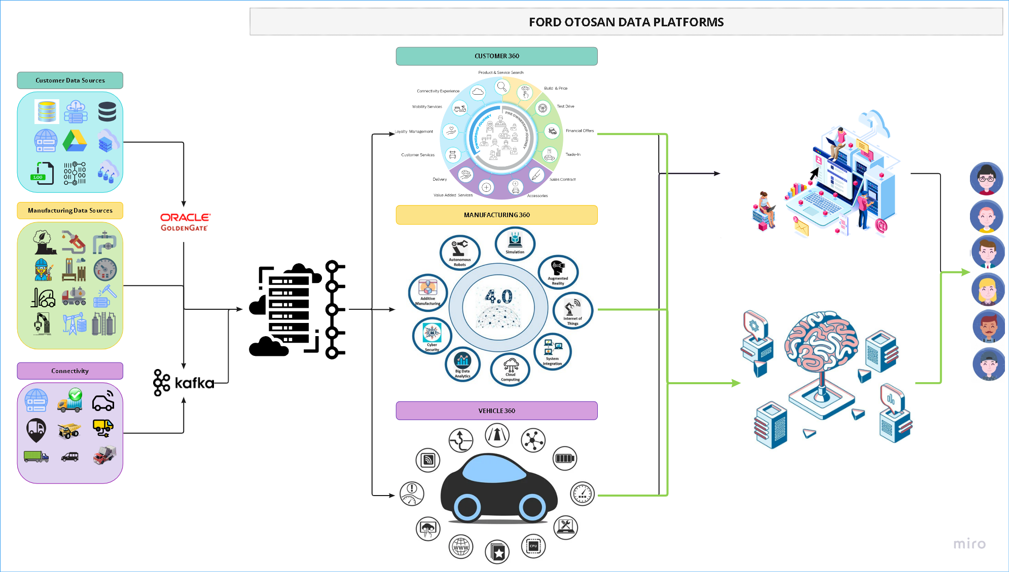

- Veri Analitik Yetkinliklerinin Geliştirilmesi
Veri Kültürüne, bir organizasyonun veriyle kararlar almak için benimsediği inançlar, uygulamalar ve davranışlar kümesi diyebiliriz. Aslında bu, organizasyon içerisinde herkesten bir zihniyet değişikliği ve taahhüt gerektiren bütüncül bir yaklaşım olarak karşımıza çıkıyor. Biz de Ford Otosan olarak Mayıs 2022 de veri ve analitik yetkinliklerimizi güçlendirmeyi hedefleyerek “Data Citizenship” Veri Akademi Programını başlattık. Bu program şüphesiz veri odaklı dönüşüm vizyonumuzun önemli kilometre taşlarından biridir. Bu kapsamda dünyada uygulanmış pratikleri de gözönüne alarak “Citizen Veri Analisti” ve “Citizen Veri Bilimci” olmak üzere iki ayrı rol tanımı yaptık. Veriye ilgi duyan, bu konuda çeşitli eğitimlere dahil olmuş, akademik çalışmalara katılan veya mevcut işinde veriyi yoğun bir şekilde kullanan tüm çalışanlarımızın bu programa katılımını amaçladık.

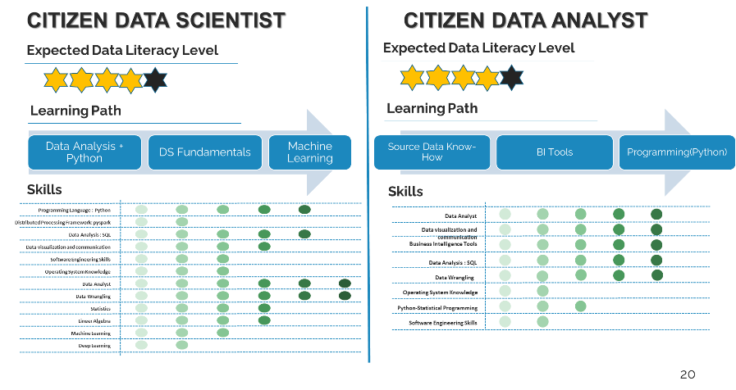
Bu rollerin iş tanımlarını, öğrenme yolculuklarını, yetkinliklerini ve öğrenme patikasına uygun olarak eğitim ihtiyaçlarını belirledik. Citizen Veri Analisti; temelde veri analizini derinlemesine yapabilen, kendi iş alanında uzman ve veriyi tanıyan, iş zekası ürünlerini etkin bir şekilde kullanabilen, kendi bölümünün ihtiyaçları doğrultusunda rapor ve dashboard geliştirebilen, bir sonraki aşama olan Citizen Veri Bilimci rolüne aday olabilecek profildir. Citizen Veri Bilimci ise veri analizini derinlemesine yapabilen, kendi iş alanında uzman ve veriyi tanıyan, analitik proje önerilerini getirebilen, Phyton veya Auto ML ürünleri ile tahminsel model geliştirebilen, bunların çıktılarını iş zekası ürünlerinde görselleştirebilen profildir. İlgili iş ekipleri ile temasa geçerek her ekipten aday isimleri topladık. Paralelde iş ortaklarımız ile temasa geçerek programa dahil hayallerimizi, taleplerimizi anlattık ve teklifleri topladık. Veri tarafında halihazırda çalıştığımız Metric firması Ford Otosan a özel zengin içeriği ve uzman kadrosuyla bizim bu yolculuktaki destekçimiz oldu. Veri Bilimi tarafındaki ihtiyaçları ise BlueMark Academy nin uzman kadrosu ile tamamladık. %80 in üzerinde katılım sağlanan 3 aylık bu programda, çalışanlarımız Veriyi Anlamak, Veri Dili ile Konuşmak, Veri Keşfi, Mevcut Raporlama Platformlarımız, SQL eğitimleri, Veri Hikayeleştirme ve Veri Görselleştirme, Temel İstatistik, Veri Bilimi ve Makine Öğrenmesi, Phyton ile Kodlama gibi birçok sınıf eğitimine dahil oldular. Her sınıf eğitimi sonrasında çeşitli quiz ler ve anketlerle eğitimlerin verimliliğini ölçtük ve %87 üzerinde bir başarı oranını yakaladık. Kasım itibariyle programdan 546 Data Citizen mezun olmuştur. Sene sonu itibariyle toplamda 747 kişiye ulaşmayı hedeflemekteyiz. Bu programı benzerlerinden ayıran bir diğer özelliği de, program boyunca katılımcılara çeşitli proje önerileri yapma, öğrendikleri ürünler üzerinde bunları gerçekleştirme ve program ekibimizden teknik mentorluk alabilmeleridir. Dolayısıyla programın çıktılarını ve faydasını ölçümleyebilmekteyiz. 3. Çeyrek sonu itibariyle 2023 yılında Data Citizenship programı ile şirketimizin finansallarına yarattığımız etki 5.6M € dur.

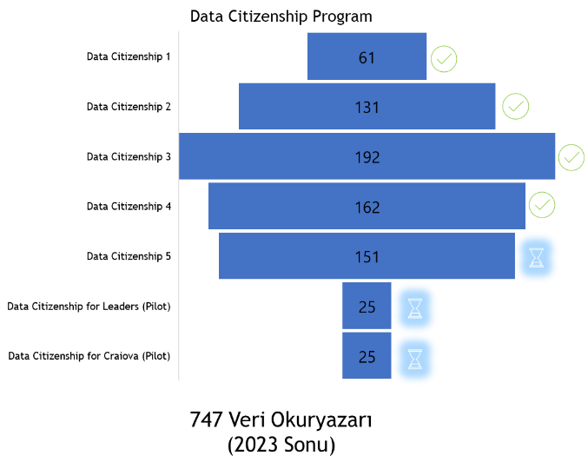

- Veriden Elde Edilecek Değerin Maksimize Edilmesi
Veri odaklı kültürün yaygınlaşmasını sağlayabilmek, veriden elde edilen değerin, faydanın ölçümlenebilmesi ve görünür kılınması ile mümkün olmaktadır. Bu nedenle %100 çevik kültür ile çalışan veri squad larımız, otomotiv alanında kestirimci bakım çalışmalarından ar-ge teşvik projelerine, maliyet azaltma projelerinden müşteri analitiğine kadar birçok farklı alanda organizasyon açısından en çok değer yaratan kullanım senaryolarını toplayarak önceliklendirdiler. Ayrıca yeni nesil iş zekası platformlarından biri olan Tableau üzerinde tüm kurumsal dashboard larımızı bir portal tasarlayarak konumlandırarak bir önceki yıla göre rapor kullanıcı ve kullanım sayılarımızı %200 oranında artırdık.
Şu anda 500 den fazla kullanıcımız var ve artmaya devam ediyor. Ayrıca Bayilerimize tüm raporlarını tek bir ortamdan alabilmelerini sağlayan Bayi Raporlama Portal imizi Tableau üzerinde geliştirdik. 400 embedded lisansımız var ve tüm bayilerde tüm kademelere açma hedefimiz var.

Bu kapsamda 2023 yılında Veri ve Analitik ile sağlanan toplam fayda (maliyet azaltma, risk önleme, büyüme vb) 15M € olarak gerçekleşmektedir. Bunun 5.6M € su Data Citizen larımız tarafından gerçekleştirilmektedir.

- Projenizi Kurum içindeki bir süreci iyileştirmek için mi yaptınız yoksa yeni bir hizmet mi yarattınız ?
Bu büyük dijital dönüşüm, Ford Otosan da veri ve analitiğin demokratikleşmesi, veriye dayalı karar alma kültürünün yayılması ve Yapay Zeka / Makine Öğrenmesi ile şirket hedeflerini destekleme amacıyla yürütülmüştür. Hem mevcut süreçleri iyileştirmek, hem de yeni hizmetleri ortaya koymak için yapıldı diyebiliriz.

- Proje içerisindeki en büyük innovasyon nedir ?
Veri Akademi programı, şirket içerisinde veri analitiği ile sağlanabilecek faydaların farkına varılması ve bu kapsamda yenilikçi projelerin ortaya çıkmasını sağlamıştır. İlk 5 program sonunda 100 den fazla proje fikri sunulmuştur. Bunların bir kısmı hayata geçirilmiş olup, bir kısmı devam etmektedir. Ürün karmaşıklığının azaltılmasına yönelik tahminleme projeleri, üretim duruşlarını minimize etmek için kestirimci bakım çalışmaları, çelik hammadde fiyat tahminlemesi gibi birçok yenilikçi proje bu program sayesinde hayata geçmektedir.

Bu dönüşüm programının yarattığı en büyük farklılıklardan biri de, kısıtlı kaynaklar ile çok kısa zamanda bu kadar fazla işi paralel olarak yapma ve hayata geçirme motivasyonudur. Burada büyük bir ekibin ortak vizyona ve amaca inanmışlığı, adanmışlığı ve çok çalışması bu farkı yaratmıştır.

- Proje sonunda ortaya çıkan sonuçları analiz edebildiniz mi ?
Evet analiz ettik ve değerini de ortaya koyduk. 2023 yılında Veri ve Analitik ile sağlanan toplam fayda (maliyet azaltma, risk önleme, büyüme vb) 15M € olarak gerçekleşmektedir. Bunun 5.6M € su Data Citizen larımız tarafından gerçekleştirilmektedir.

- Proje Kurum içerisinde hangi bölüme fayda sağlamıştır.
Proje, Ford Otosan daki tüm İş ve Platform alanlarına (Satış, Pazarlama, Üretim, Finans, İK vb) fayda sağlamıştır.

- Projenin hayata geçirilmesi esnasında üst yönetim desteği alabildiniz mi?
Dijital Ürün ve Servisler Liderimiz Hayriye Karadeniz, veri odaklı organizasyonunun kurulmasına bizzat liderlik etmiştir. Gerekli kaynak ve bütçelerin ayrılması konusunda sponsor olarak her türlü desteği sağlamıştır. Ayrıca CEO muz Güven Özyurt veri ile karar alma kültürünün yaygınlaştırılması konusunda, bizzat kendisinin tasarladığı rapor ve dashboard lar ile diğer liderlere rol model olmuştur.

- Proje içerisinde kaç kişi aktif rol almıştır.
70 kişilik Veri ve Otomasyon ekibi bu çalışmaların içerisinde aktif olarak görev almıştır.

- Projeniz kapsamında iş birliği kurduğunuz bilişim şirketlerini belirtiniz.
Veri altyapılarının modernizasyonu konusunda Koç Dijital, Bentego, Cloudera, Oracle, Metric firmaları ile çalıştık. Veri Akademisi programının tamamını Metric firması ile birlikte tasarlayarak hayata geçirdik.

- Proje içerisinde kullandığınız spesifik markaları belirtiniz
Cloudera Hadoop, Oracle Exadata, Tableau, Apache, Apache Kafka, Apache Python, Apache Spark, Hive, PL/SQL

- Projede Yatırım Yapılan Bütçeyi Belirtiniz
Yeni veri platformlarına 3M € luk bir yatırım yapılmıştır. Ayrıca proje süresince dış firmalardan toplam 1M € luk danışman desteği sağlanmıştır.

- Proje Dosyasını Ekleyiniz

- Projenizle ilgili video linki ekleyiniz

Veri Akademi Programı Katılanların Görüşleri
https://fordotosan-my.sharepoint.com/personal/pozveren_ford_com_tr/_layouts/15/stream.aspx?id=%2Fpersonal%2Fpozveren%5Fford%5Fcom%5Ftr%2FDocuments%2FMicrosoft%20Teams%20Chat%20Files%2FDATA%20CITIZENSHIP%20PROGRAMI%20fordotosan%20%282%29%2Emp4&referrer=StreamWebApp%2EWeb&referrerScenario=AddressBarCopied%2Eview&ga=1

